UNIVERSIDADE DO VALE DO ITAJAÍ - UNIVALI

GUSTAVO COPINI DECOL

JOÃO PAULO ROSLINDO

ADOLPHO PIAZZA

RELATÓRIO SOBRE ATIVIDADE PRÁTICA NO LABORATÓRIO

Itajaí

2017

GUSTAVO COPINI DECOL

JOÃO PAULO ROSLINDO

ADOLPHO PIAZZA

RELATÓRIO SOBRE ATIVIDADE PRÁTICA NO LABORATÓRIO

Relatório apresentado ao curso de Engenharia de Computação na Universidade do Vale do Itajaí – UNIVALI, na disciplina de Física 3, como requisito parcial para obtenção de nota.

Professor: Paulo Roberto Oliveira Valim.

Itajaí

2017

SUMÁRIO

1.INTRODUÇÃO 4

2.MATERIAIS UTILIZADOS 5

3.DESENVOLVIMENTO DAS PRÁTICAS 6

*3.1 PRÁTICA A* 6

*3.2 PRÁTICA B* 9

*3.3 CONJUNTO A PARTE DOIS* 11

*3.4 CONJUNTO B PARTE DOIS* 13

4. CONCLUSÃO 15

# 1.INTRODUÇÃO

Os circuitos elétricos, juntamente com os diversos dispositivos existentes, são os principais pilares da tecnologia. Entender o funcionamento de cada um deles é crucial para o aprendizado e boa formação de um profissional na área da informação.

Com esta experiência realizada no laboratório, pudemos fazer diversos testes com diferentes capacitores e resistores, afim, de aprender o funcionamento de cada um através de uma forma mais prática do que apenas a teoria. Utilizando módulos, conseguimos carregar e descarregar alguns destes dispositivos, comprovando assim, o seu funcionamento e entendendo a sua real importância.

# 2.MATERIAIS UTILIZADOS

Para o experimento realizado na última aula, utilizamos os seguintes materiais:

* 1 capacitor de 35v;
* 1 capacitor de 16v;
* 1 resistor de 10k Ohm;
* 1 resistor de 4,79k Ohm;
* 1 módulo 8860;
* 2 multímetros;

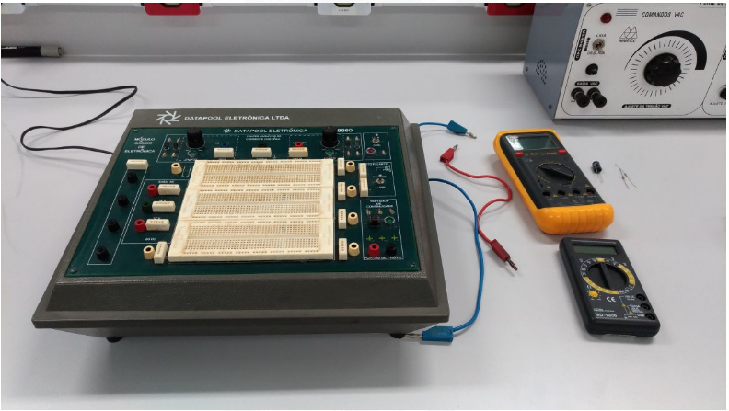

Figura -Materiais utilizados na aula prática

# 3.DESENVOLVIMENTO DAS PRÁTICAS

No total a aula prática em laboratório foi dividida em duas partes. Cada uma delas será descrita abaixo, e cada uma também possuía seu próprio conjunto de resistor e capacitor, para que os dados coletados fossem variados.

## 3.1 PRÁTICA A

Nesta primeira prática iremos chamar o resistor utilizado, juntamente com o capacitor e o circuitos de Conjunto A. Utilizamos o resistor de 10k e o capacitor de 560µf.

O circuito montado no módulo é o apresentado abaixo:

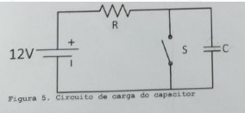

Figura -Circuito para a Prática A

Após ser montado no módulo, ficou da seguinte forma:

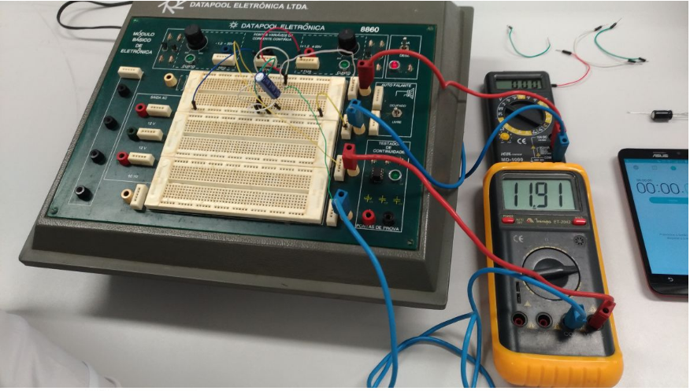

Figura -Circuito pronto e montado no módulo

Foram feitas ligações a partir da entrada de energia +12V para o resistor e o capacitor, como mostra a Figura 3(fio branco), com o auxílio do cabo verde, simulamos um botão para dar a partida e zerar o capacitor. O circuito funcionava da seguinte forma, ao ligar o cabo verde e tirar, o capacitor começava a ser carregado enquanto simultaneamente o resistor era descarregado.

A seguir foram preenchidos os campos da tabela que mostra a quantidade de carga que passa pelo resistor até o capacitor conforme o tempo.

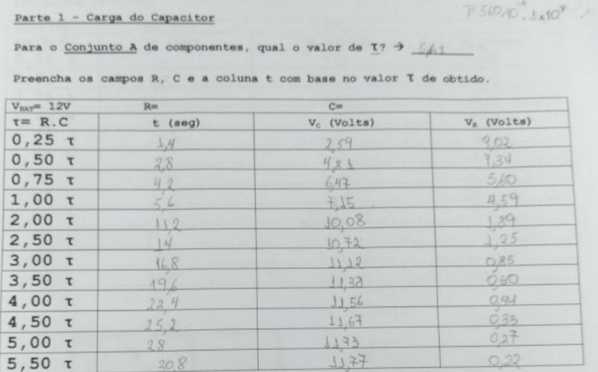

Figura -Tabela de carga conforme o tempo t

A partir dessa tabela podemos obter o seguinte gráfico:

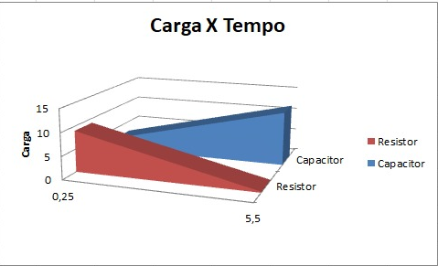

Figura -Gráfico obtido pelos dados retirados do experimento

Com a tabela e este gráfico, podemos observar que, enquanto a carga do capacitor aumentava em relação ao tempo, enquanto a quantidade de carga que vai passando pelo resistor vai diminuindo, de forma equivalente.

## 3.2 PRÁTICA B

Na segunda prática utilizamos um conjunto diferente de componentes. Um resistor de 4,79k e um capacitor de 1000µf. O circuito a ser montado no módulo também era diferente e será mostrado abaixo:



Figura -Circuito a ser montado no módulo na prática B

Após ser montado no módulo, obtivemos o seguinte resultado:

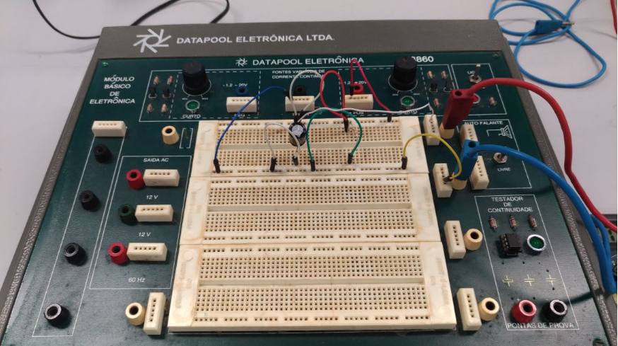

Figura -Circuito da pratica B montado no módulo

Foram feitas ligações a partir da entrada de energia +12V para o resistor e o capacitor, como mostra a Figura 7(fio branco e vermelho), com o auxílio do cabo vermelho, simulamos um botão para dar a partida e zerar o capacitor. O circuito funcionava da seguinte forma, ao ligar o cabo vermelho e tirar, o capacitor começava a ser carregado enquanto simultaneamente o resistor era descarregado.

A seguir foram preenchidos os campos da tabela que mostra a quantidade de carga que passa pelo resistor até o capacitor conforme o tempo:

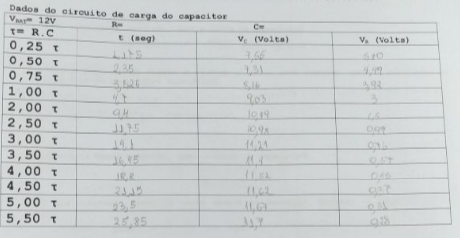

Figura -Tabela preenchida com os dados do conjunto da pratica B

A partir dos dados recolhidos desta tabela, construímos o seguinte gráfico:

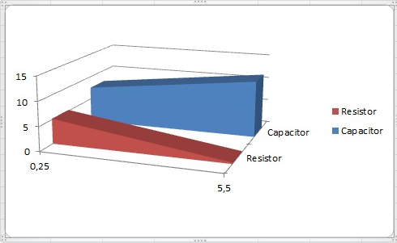

Figura -Grafico obtido com os dados da tabela da prática B

Com a tabela e este gráfico, podemos observar que, enquanto a carga do capacitor aumentava em relação ao tempo, enquanto a quantidade de carga que vai passando pelo resistor vai diminuindo, com uma leve diferença em relação à prática anterior.

## 3.3 CONJUNTO A PARTE DOIS

Na segunda parte da prática A, utilizamos o mesmo conjunto de resistor e capacitor que na primeira parte, porém, com algumas diferenças na implementação do circuito.

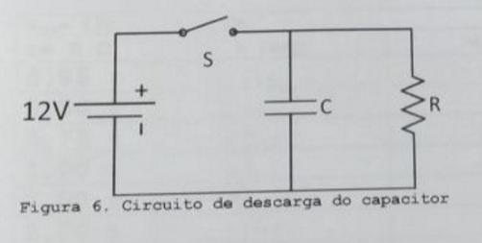

Figura -Circuito para prática A parte dois

A partir desse desenho, montamos o seguinte circuito no módulo 8860:

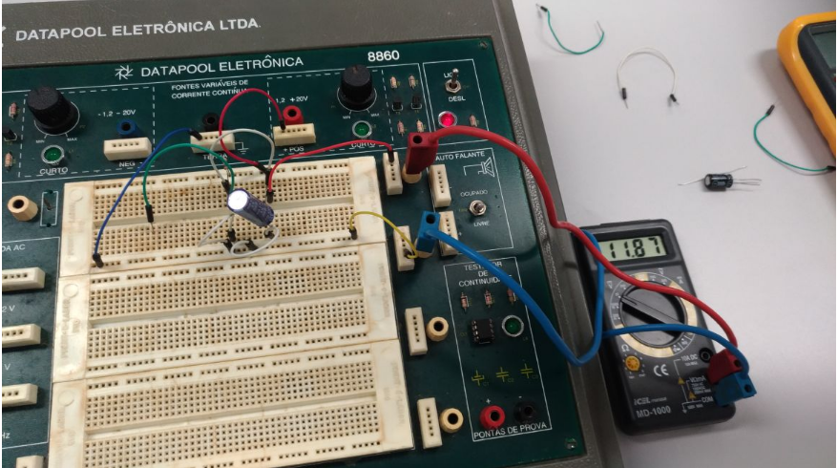

Figura -Modulo 8860 com o circuito da segunda parte da pratica A montado (Figura 11)

Circuito de descarga do capacitor, onde para começar o circuito é ligado na fonte de energia +12V carregando o capacitor, e ao retirar a chave (fio vermelho) o capacitor começa ser descarregado. O circuito se baseia em dois fios, um para o capacitor e o outro para o resistor, e ambos interligados chegando por fim no terra.

Abaixo mostraremos a tabela preenchida com os valores deste circuito:

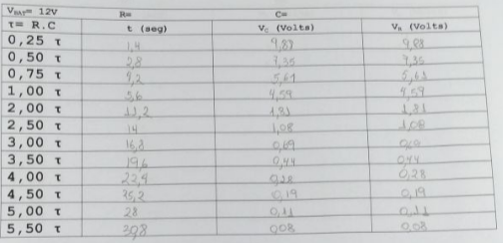

Figura -Tabela da pratica A parte dois

A partir desta tabela, chegamos ao seguinte gráfico:

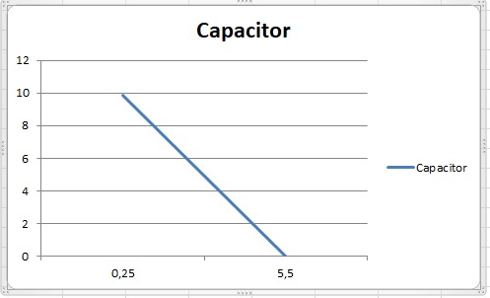

Figura -Gráfico do capacitor do experimento A parte dois

Neste gráfico, baseado na tabela, podemos observar como o carga que estava armazenada no capacitor, foi caindo, conforme o tempo passou.

## 3.4 CONJUNTO B PARTE DOIS

Assim como na parte dois do conjunto A, aqui, iremos utilizar os mesmos componentes da prática B, porém, com uma implementação de circuitos diferente.



Figura -Circuito para a prática B parte dois

Neste circuito que não temos foto, foi feito a seguinte experiência, um fio que sai da fonte de energia e funciona como chave, ligando na parte superior da *protoboard*, e dois fios, um do capacitor e um do resistor ligados a essa trilha, ambos são interligados e no fim vão para o terra.

Preenchemos a tabela de dados da seguinte forma:

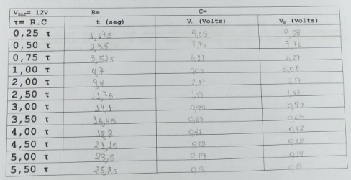

Figura -Tabela da prática B parte dois

Com essa tabela, obtivemos o seguinte gráfico:

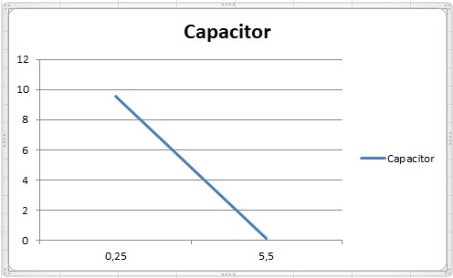

Figura -Gráfico da prática B parte dois

Com este gráfico, baseado na tabela, podemos observar como o carga que estava armazenada no capacitor, foi caindo, conforme o tempo passou.

# 4. CONCLUSÃO

Na engenharia de computação, entender o funcionamento, a importância dos componentes utilizados em circuitos e como utiliza-los, é de grande importância para seguir nessa área. Com essa prática em laboratório, foi possível aplicar toda a teoria vista em sala de aula, reforçando ainda mais o conhecimento e o domínio do assunto de forma geral. Também utilizamos alguns resistores, para incrementar ainda mais a prática e adiantar o seu funcionamento e aplicação em circuitos elétricos.